水产与生命学院危险化学品库房领取药品流程
水产与生命学院危险化学品库房提供易制毒易制爆药品，请师生遵守危化品领取、使用等相关规定，“用多少领多少”，双人领取，领取后及时使用，未用完及时归还库房，使用必须留存记录。
- 填写签订相关表格
请到学院网站下载“剧毒易制毒易制爆药品订购、领用、责任状”见下图。药品为学院统一采购，故“订购领取一体”，需要填写订购单和领用单，同时签订责任状。
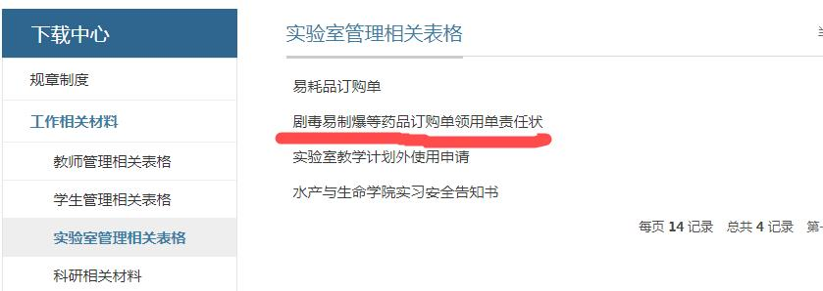
注意事项：
- 药品用途分类要写清楚（实验教学/实习/本科毕业论文/科研）
- 用途和领取事由要写具体和详尽，有充分的理由领取相应的药品和数量。
- 学校购买渠道已通畅，库房备货充足，请大家不要囤积，用多少领多少，每种药品最多限领4瓶。
- “领导意见”按照用途分类找相应的领导签字。
- 领取药品
- 以实验室或者教师为单位，自行准备好“易制毒易制爆药品使用记录本”备查。
- 提前联系库房管理人员(曹淑青老师)，提交相关签字材料和使用记录本，双人到库房领取药品，领取时间为每周二上午9:00-10:00，周五下午14:00-15:00。
注意事项：
- 从即日起，以往记录本停止使用，使用新的记录本（自备记录本，写清领用时间、药品名称、用途，用量等主要内容），每次领取都需提供药品使用记录本备查，否则不能领取。
- 非整规格包装领取，需自备容器。
- 其他
根据日常使用情况，学院库房常备常规易制毒易制爆药品，具体如下。非库房常规储存药品，或者大量使用某种药品，请联系保卫处，自行按学校相关规定申请购买，并及时入库，使用时再按程序领取。

库房常备药品：
高锰酸钾、高氯酸、硝酸、硝酸钾
硫酸、盐酸、无水乙醚、丙酮、三氯甲烷

